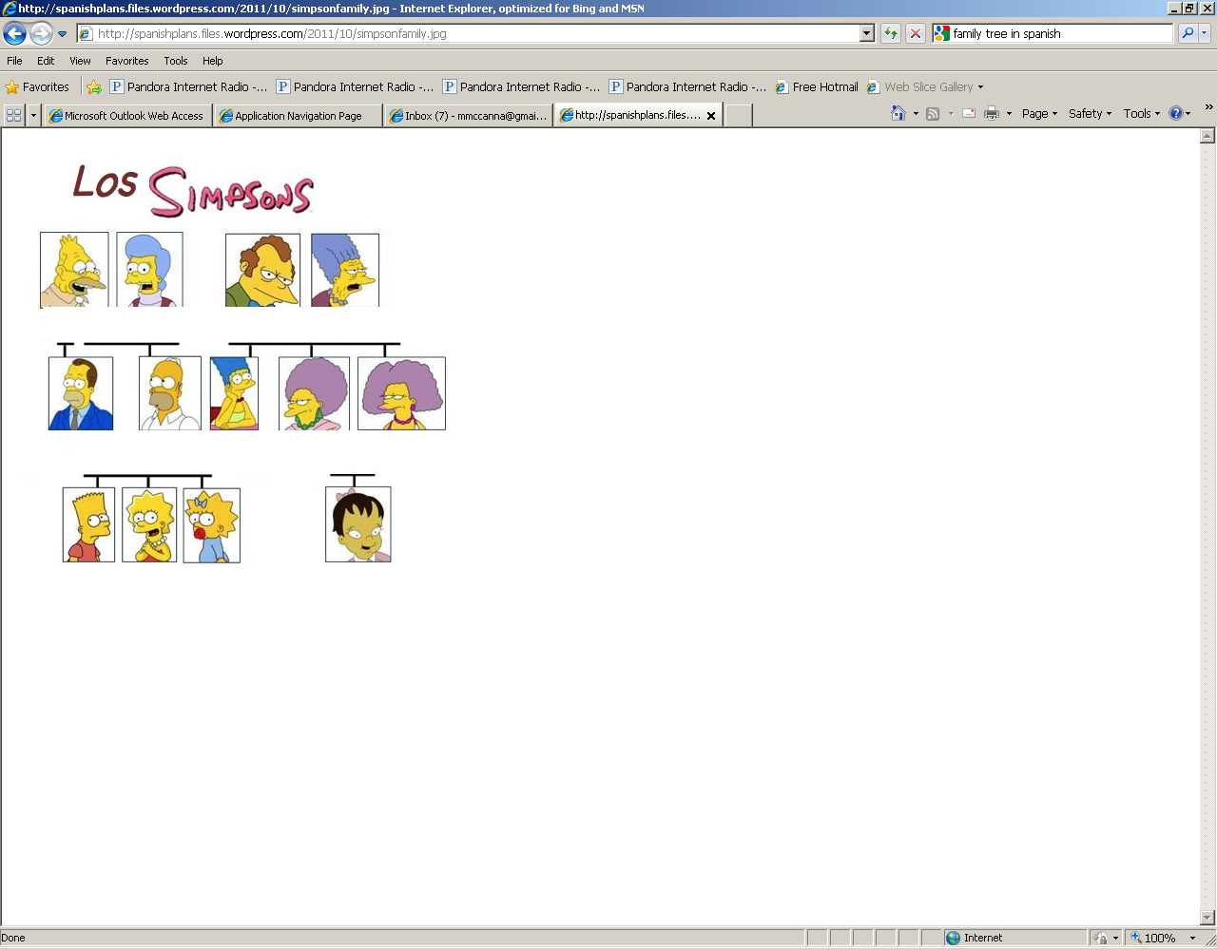ffdfdssssssssssssssssssssssssssssssss

**Traducciones**

hermano =

hermana =

hermanos =

padre =

madre =

padres =

hijo =

hija =

hijos =

tío =

tía =

sobrino =

sobrina =

primo/a =

abuelo =

abuela =

abuelos =

esposo =

esposa =

esposos =

**nieta**

**nieto**

**sobrina**

**sobrino**

**tío**

**esposo**

**esposa**

**abuela**

**abuelo**

**hijo**

**hija**

**tía**

**esposos**

**padres**

**madre**

**hijos**

**padre**



**abuelos**



**tías**

**prima**

**hermano**

**hermana**

**Más traducciones**

stepfather = padrastro

stepmother = madrastra

stepbrother = hermanastro

stepsister = hermanastra

  **= not in relation to Lisa**

**Tú eres Lisa.**

**(You are Lisa.)**